HOTEL BUONA STELLA

PER GRUPPI DI FAMIGLIE E

PER GRUPPI PARROCCHIALI
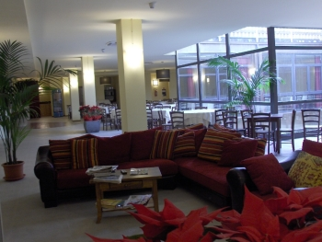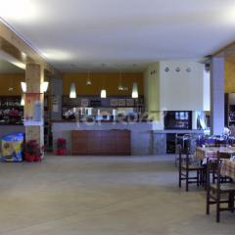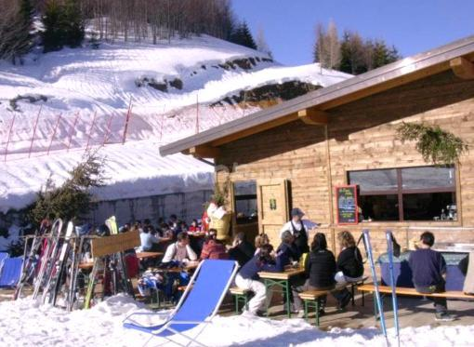
L’ Hotel “Buona Stella” è l’unica realtà turistica presente in Località Cimoncino in una straordinaria posizione con vista dalle Alpi all’Appennino nell’incantevole scenario del Parco Naturale dell’Alto Appennino (all’interno dell’area sciistica del Consorzio del Cimone a 1.430 m s.l.m.) . Nonostante la raffinata struttura, l’hotel è famoso per la calda ospitalità e cordialità che solo un’ atmosfera familiare può dare. L’ Hotel dispone di 42 camere arredate in legno con design moderno ed essenziale, fornite di servizi privati e televisione, un ampio parcheggio, una spaziosa ed accogliente reception, salotto con televisione, elegante bar e solarium. Per i bambini offre una spaziosa sala giochi attrezzata. L’Hotel Buona Stella vi propone, inoltre, pranzi all’aperto nello spazioso solarium allestito con chiosco – “Salsicceria".
· Direttamente nel comprensorio sciistico e naturalistico del Cimone
· Camere per portatori di handicap
· Vicinanza a Stadio Olimpico del Ghiaccio ( per la stagione estiva adibito a pista Roller)
· Vicinanza a Parco Giochi per bambini ed adulti Adventure Park
· Escursioni a piedi e in Mountain Bike immerse nella natura per tutti i livelli di difficoltà

Da giugno a settembre la struttura è adibita a casa per ferie per gruppi parrocchiali composti sia da ragazzi che da famiglie. Ampie spazi consentono una gestione ottimale di tutte le attività educative compreso il lavoro a gruppi separati.

per informazioni potete rivolgervi ad uno dei seguenti riferimenti:
Ufficio famiglia: tel. 059 2133845
e-mail: cdpfam@modena.chiesacattolica.it

